

Штаб
МО ВВПОД «ЮНАРМИЯ»
Кайбицкий муниципальный район
Республики Татарстан
422330 Кайбицкий район
село Большие Кайбицы
ул. Ш. Галиева д.12
тел.8(84370)21187
эл. почта:junajaarmija@rambler.ru

Еженедельный отчет МО ВВПОД «Юнармия»
Кайбицкого муниципального района за период с 20-25.10 ОТЧ

1.Количество участников движения: 331
2.Количество принятых юнармейцев: 0.
3.Проведенные за неделю мероприятия: 15

- СВО.
- 20.10.25. Поздравление для поваров от юнармейцев.

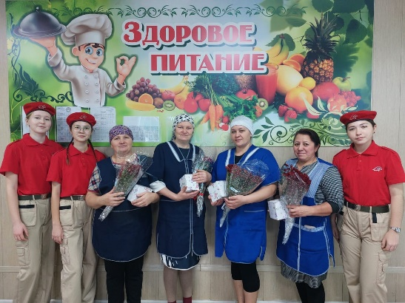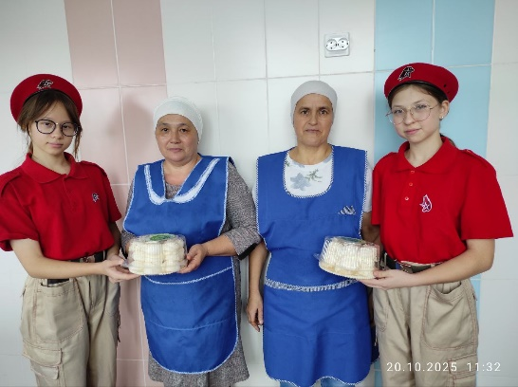

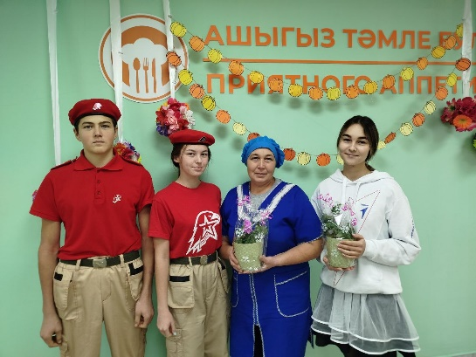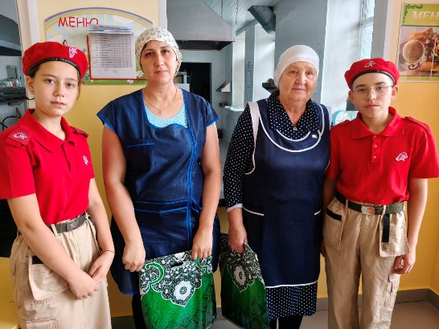

- 20.10.25. Фотоконкурс «Вместе с папой».

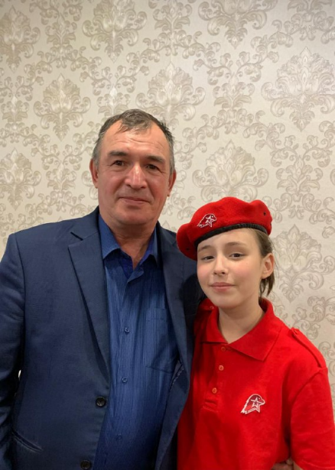

- Фотогалерея «Отец Героя».

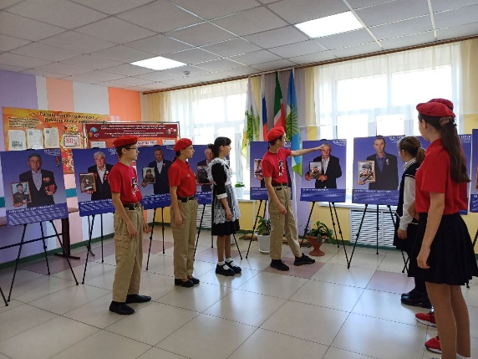

- Продолжается акция, вручаются медали «Дети войны». МБОУ «Муралинская ООШ». Юнармейцы отряда имени кавалера ордена Красной Звезды Ф.Шафигуллина, приняли участие в церемонии.

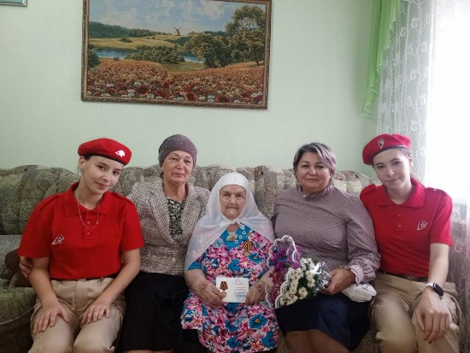

- Зональный семинар по воспитательной направленности МБОУ «Федоровская СОШ».

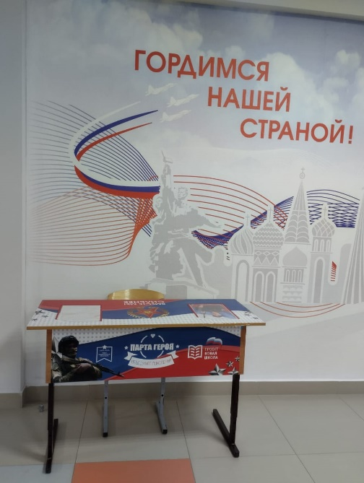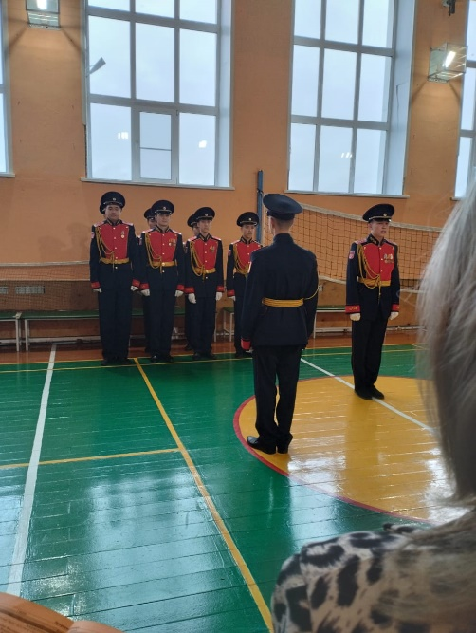
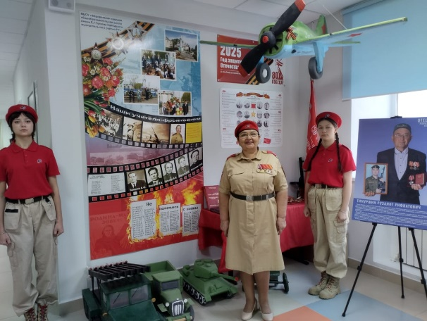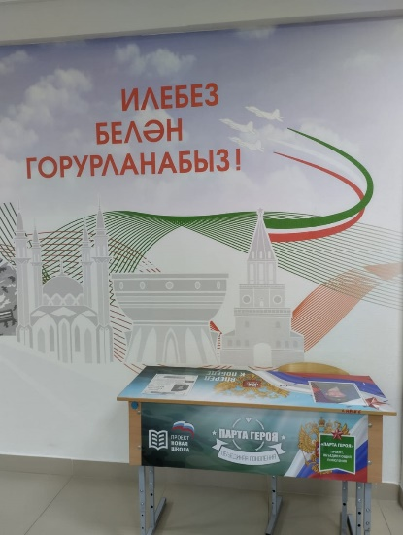

Начальник штаба МО ВВПОД “Юнармия” Р.Д. Насибуллина.

